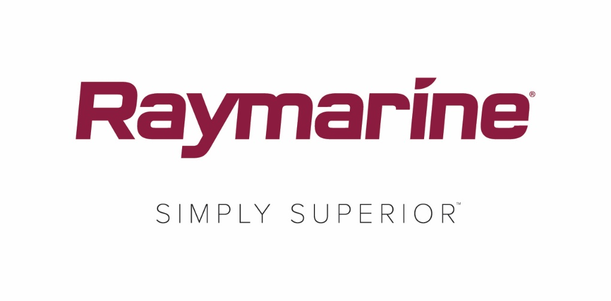

**Raymarinen maailmanluokan Wireless Micro Compass -kompassi on nyt käytettävissä myös laserluokan kilpaveneissä**

*Uuden luokkasäännön myötä Raymarinen Wireless Micro Compass -kompassin saa nyt asentaa kilpaileviin laserveneisiin*

**WILSONVILLE, OR – Kansainvälinen laserliitto (ILCA) on hyväksynyt tammikuusta 2018 lähtien uuden säännön, joka sallii elektronisen digitaalikompassin käyttämisen laserluokan kilpailuissa. Tämän ansiosta laserkilpapurjehtijat pystyvät nyt hyödyntämään Raymarinen Wireless Micro Compass -kompassin luotettavasti tarjoamia arvokkaita taktisia tietoja.**

Langattomien kilpapurjehduslaitteiden markkinajohtaja Raymarine esitteli ensimmäisen itselatautuvan elektronisen kompassin kaksikymmentä vuotta sitten. Siitä lähtien maailmanmestaruustason kevytvenepurjehtijat ja maailmanympärikilpailujen purjehtijat ovat voineet hyötyä Raymarinen T060 Micro Compass- ja T070 Race Master -laitteiden tuottamista täsmällisistä ja luotettavista tiedoista.

Laserluokka on yksi maailman suurimmista ja suosituimmista kevytveneluokista, ja digitaalisen kompassin käyttämisen salliva ILCA:n uusi sääntö näyttää saavan hyvän vastaanoton laserpurjehtijoilta, jotka parhaillaan valmistuvat kauden kisoihin ja etsivät etua kanssakilpailijoihinsa nähden.

Raymarinen EMEA-alueen OEM Sales Manager, Greg Wells, joka tuntee alan läpikotaisin niin kilpapurjehtijana kuin tuoteasiantuntijanakin, kertoo: ”Raymarine Wireless Micro Compass, jossa on myös lähtö- ja kilpailuajastimet, on kevyt, helppolukuinen, luotettava ja tarkka. Sillä on vertaistaan vailla oleva menestystarina: sitä ovat käyttäneet lukemattomat mitalistit olympialaisissa, MM- ja EM-kilpailuissa sekä kansallisissa mestaruuskilpailuissa. Olen erittäin tyytyväinen ILCA:n tekemään sääntömuutokseen, sillä nyt myös tuhannet laserpurjehtijat saavat käyttöönsä tämän mahtavan tuotteen käyttämisen edut.”

Lisätietoja Raymarine Micro Compass -kompassista on osoitteessa [www.raymarine.com](http://www.raymarine.com)

Lisätietoja ja tietoja elektronisen kompassin käytöstä laserveneissä on uusissa ILCA-säännöissä [täällä](http://www.laserinternational.org/rules-and-regulations/laser-class-rules).

**####**

**FLIR Systems**

*Vuonna 1978 perustettu FLIR Systems, jonka pääkonttori on Oregonin Wilsonvillessä Yhdysvalloissa, on tilannetietoisuutta parantavien, ihmishenkien pelastamisessa avustavien, tuottavuutta parantavien ja ympäristönsuojelua tehostavien anturijärjestelmien maailman johtava valmistaja. FLIRin palveluksessa on lähes 3 500 henkilöä. Yrityksen visiona on olla ”maailman kuudes aisti’” kehittämällä lämpökuvantamisteknologioita ja tukiteknologioita, joiden tukemana se pystyy toimittamaan innovatiivisia ja älykkäitä ratkaisuja turvallisuuden ja valvonnan, ympäristö- ja olosuhdevalvonnan, ulkoilun, konenäön, navigoinnin sekä uhkien kehittyneen tunnistuksen tarpeisiin. Lisätietoja saat osoitteesta* [*www.flir.com*](http://www.flir.com/) *ja seuraamalla tunnistetta* [*@flir*](http://www.twitter.com/flir)*.*

**Raymarine:**

*Raymarine on maailman johtava yritys merielektroniikan alalla. Se kehittää ja valmistaa markkinoiden laajinta valikoimaa elektroniikkatuotteita vapaa-ajan veneilyyn ja kevyeen ammattikäyttöön* *Huippuluokan suorituskykyä ja helppokäyttöisyyttä silmällä pitäen suunniteltuja, palkittuja tuotteita on saatavana maailmanlaajuisen jälleenmyyjä- ja jakelijaverkoston välityksellä. Raymarinen tuotevalikoimaan sisältyy tutkia, autopilotteja, GPS-yksikköjä, mittareita, kaikuluotaimia, viestintävälineitä ja integroituja järjestelmiä. Raymarine on FLIR Systemsin, maailman johtavan lämpökuvausyrityksen, tuotemerkki. Lisätietoja Raymarinesta on osoitteessa* [*www.raymarine.com*](http://www.raymarine.com)*.*

**Yhteyshenkilö:**

**Karen Bartlett**

**Saltwater Stone**

+44 (0) 1202 669 244

k.bartlett@saltwater-stone.com